**PRAKTIKUM DNS SERVER**

**PERTEMUAN – 2**

**15.N1.0020**

**Stefanus Lintang Timur Aji Pamungkas**

**CLIENT SERVER**

**Tujuan**

1. Mahasiswa mampu menginstall DNS Server UPDATE
2. Mahasiswa mampu mengkonfigurasi BIND

**Pembahasan**

DNS atau Domain Name System / sistem penamaan domain yang berfungsi untuk menerjemahkan nama domain menjadi deretan angka IP. Dengan DNS ini akan mempermudah kita untuk mengingatnya daripada mengingat alamat ip

SERVER CENTOS 7:

IP : 192.168.100.86

DNS : 192.168.100.86 atau 8.8.8.8

Client Windows 10

IP : 192.168.100.6

1. Install BIND

*yum install bind bind-utils -y*

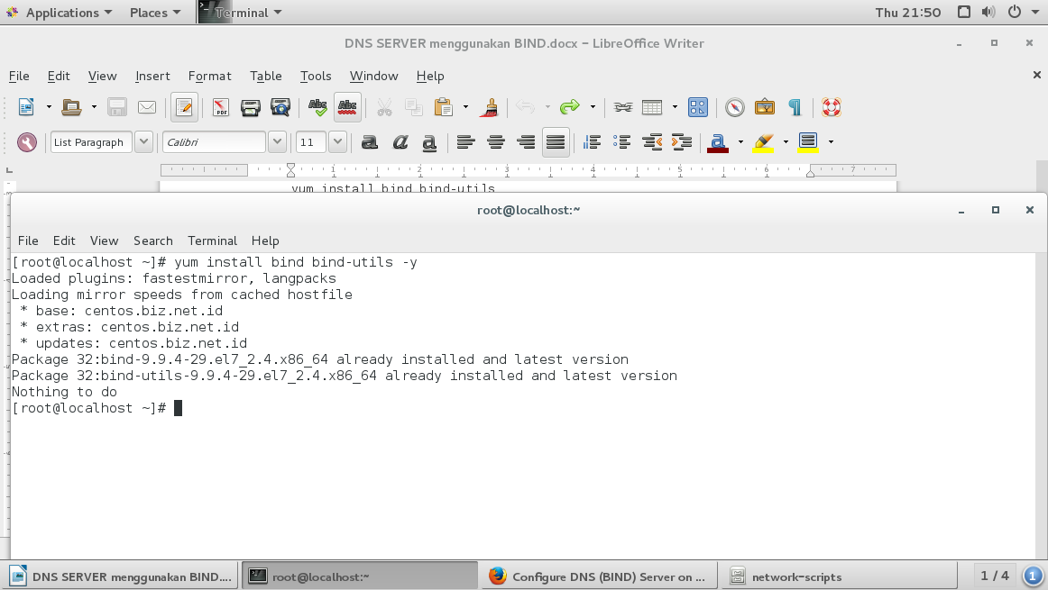

1. Konfigurasi */etc/named.conf* , ketik **vi /etc/named.conf**

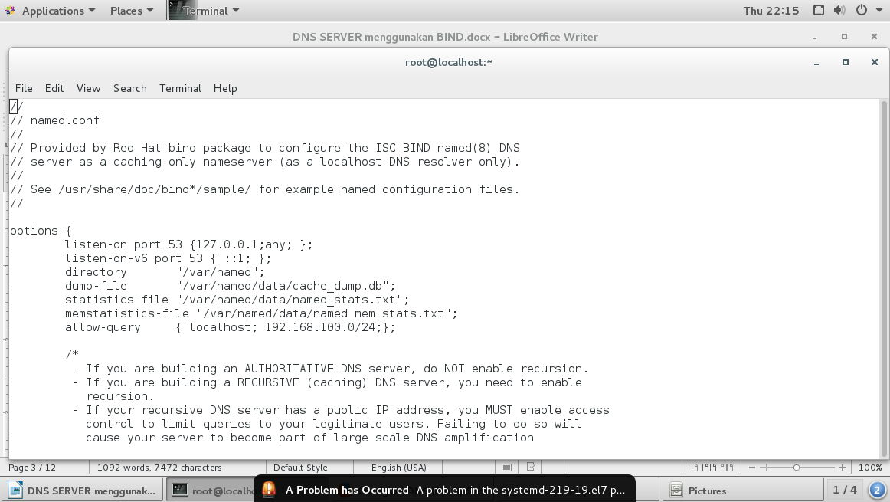

Edit di:  
listen-on port 53{127.0.0.1; any;};

Allow-query {localhost; 192.168.100.0/24};

Lalu membuat 2 Zone seperti pada gambar dibawah ini:

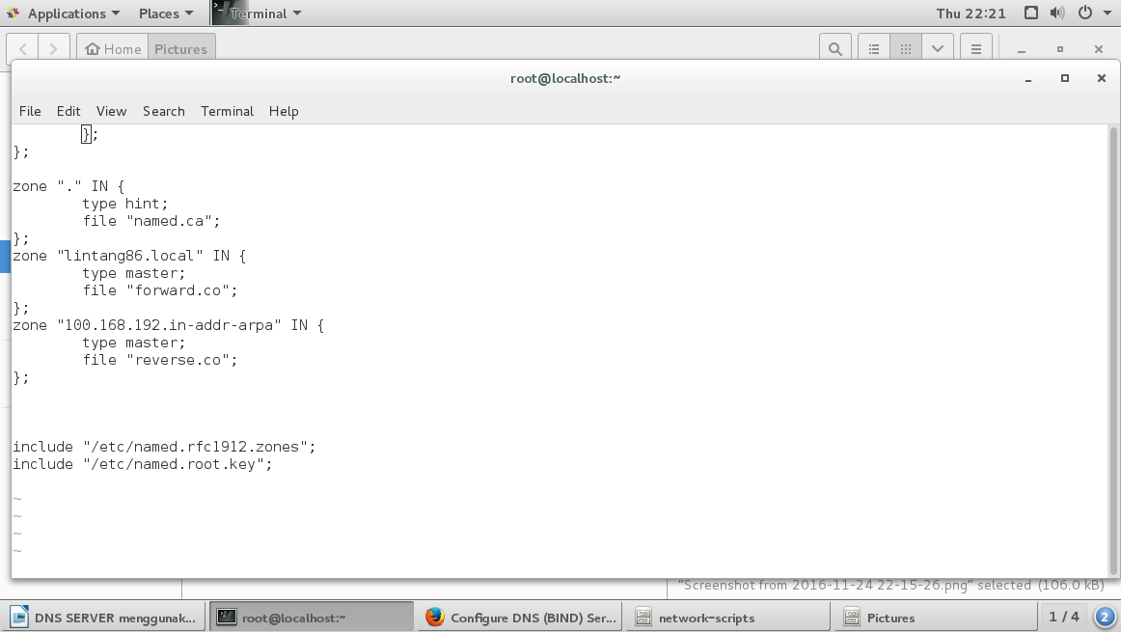

Zone : berisi domain, dalam contoh **lintang86.local**, bisa diisi bebas

Type : Master -> primary DNS

File : file konfigurasi akan disimpan dalam bentuk forward.co

Untuk Zone yang terakhir, dituliskan dalam reverse IP, jika IP server adalah 192.168.100.86, maka dituliskan menjadi **100.168.192.in-addr.arpa**

**Lalu save.**

1. Konfigurasi file forwad.co, ketik **vi /var/named/forward.co,** lalu isi file dengan gambar dibawah ini:

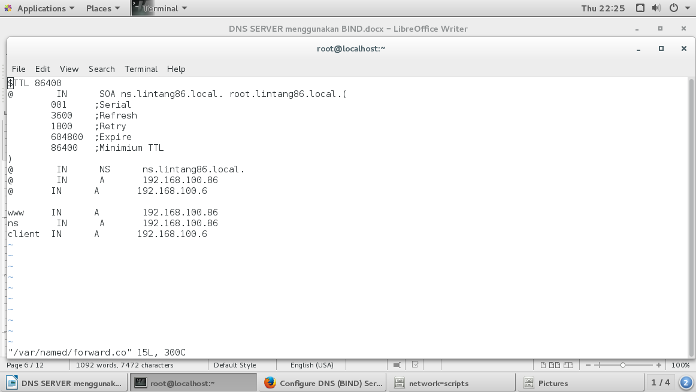

Jika sudah lalu save

1. Lanjut dengan konfogurasi reverse.co ketik **vi /var/named/reverse.co**, isi dengan seperti pada gambar dibawah ini:

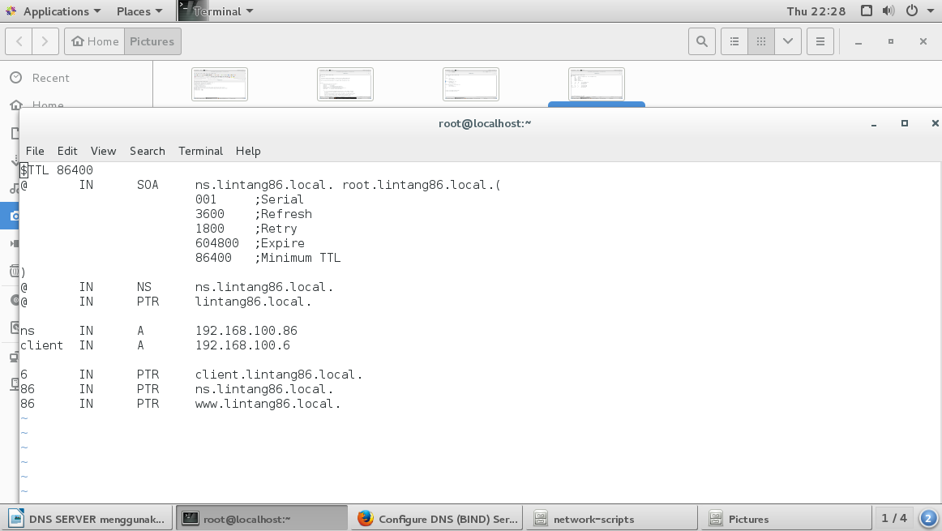

1. Jika sudah di save semua, maka saatnya mengecek apakah ada error pada konfigurasi tersebut: ketik >

**named-checkconf -z /etc/named.conf**

**named-checkzone lintang86.local /var/named/forward.co**

**named-checkzone lintang86.local /var/named/reverse.co**

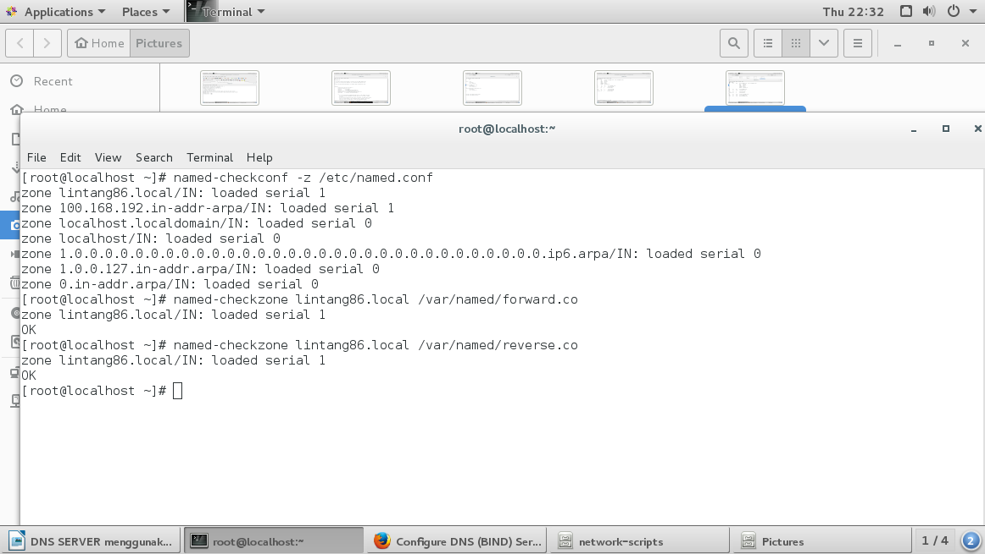

1. Lalu ketik:

**chgrp named -R /var/named** ”  
” **chown -v root:named /etc/named.conf** ”  
” **restorecon -rv /var/named** ”  
” **restorecon /etc/named.conf** ”

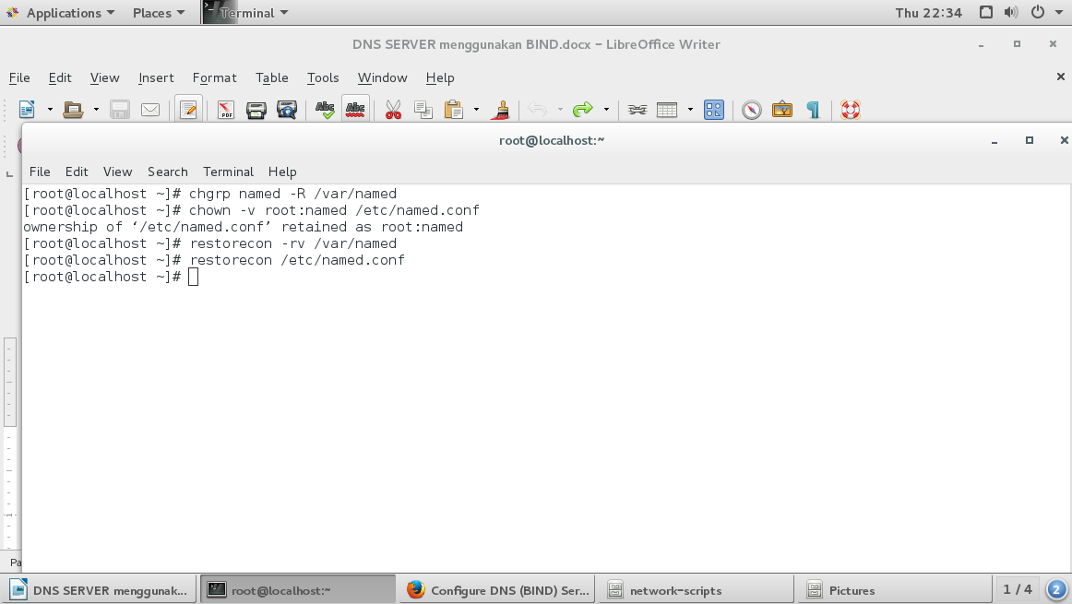

1. Jalan BIND, ketik:

*systemctl enable named*

*systemctl start named*

atur firewall agar BIND dapat berjalan dengan baik melalui Firewall.

enable port 53 ( port untuk BIND ) tcp dan udp di firewall dengan command :

**” firewall-cmd --permanent –add-port=53/tcp “**  
**” firewall-cmd --permanent –add-port=53/udp “**

lalu reload firewallnya :

**” firewall-cmd --reload “**

1. Restart network>> systemctl restart network
2. Edit isi **vi /etc/resolv.conf** seperti pada gambar berikut:

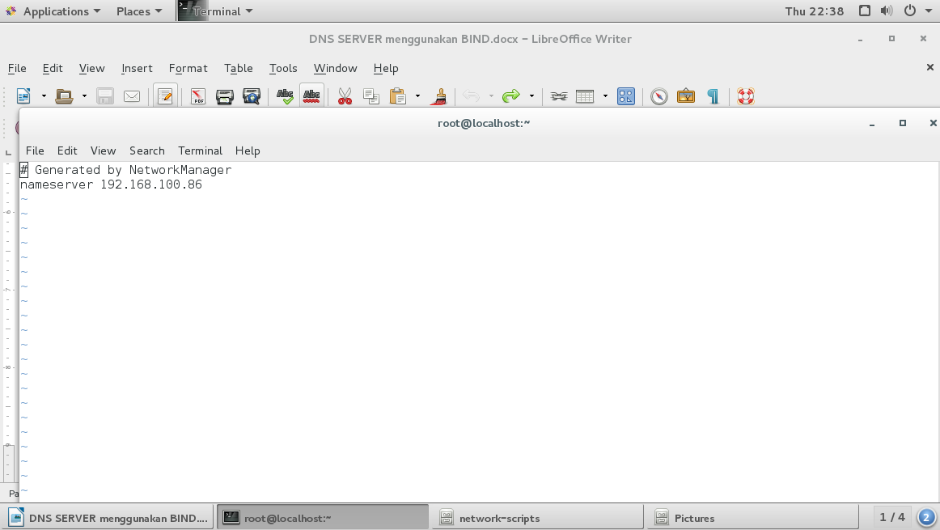

1. Test dengan perintah **dig ns.lintang86.local**

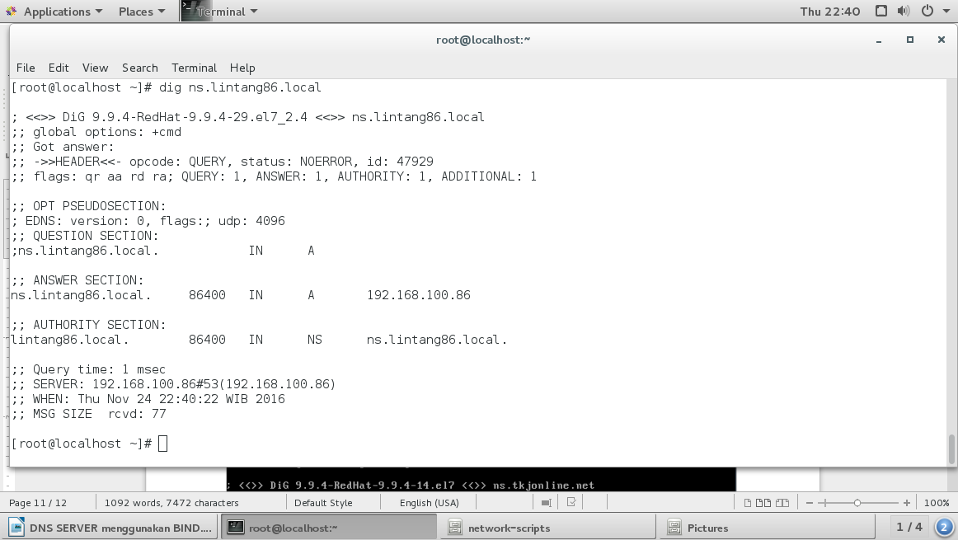

1. Test dari sisi CLIENT, jangan lupa untuk CLIENT samakan DNS dengan yang ada di SERVER.

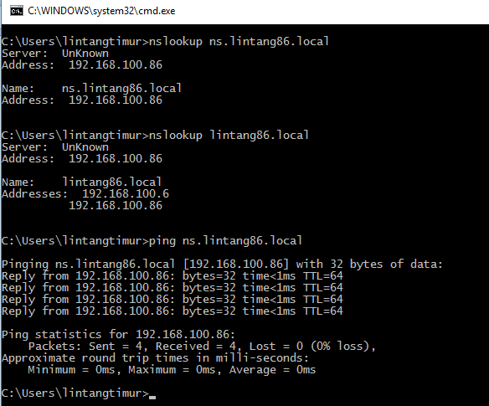

**KESIMPULAN**

DNS berasosiasi hostname dengan IP Address, jadi ketika pengguna terhubung ke mesin lain di dalam jaringan, dapat mengacu berdasarkan nama, tanpa menghafal IP Address. Penggunaan DNS dan FQDNs juga memiliki kelebihan untuk sistem administrator, yang memungkinkan fleksibilitas untuk mengubah alamat IP untuk host tanpa mempengaruhi query berbasis nama ke mesin. Sebaliknya, administrator dapat men-shuffle mesin yang menangani query berbasis nama.

DNS biasanya diimplementasikan menggunakan server terpusat yang otoritatif untuk beberapa domain dan mengacu ke server DNS lain untuk domain lainnya.